Ex1

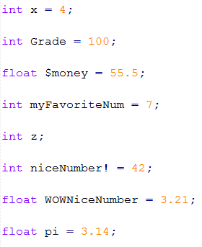

ג- לא ניתן לשים סימן דולר בתחילת המשתנה

ג- לא ניתן לשים סימן קריאה בסוף המשתנה

ב- חובה לתת ערך ולא להשאיר ערך זבל



ב- צריך להתחיל באות קטנה ,רק אות גדולה במילה השניה כדי להפריד בין מילה למילה



Ex2

. מה ההבדל בין הכרזה על משתנה לאתחול משתנה?

א. אין הבדל, בשני התהליכים רק מוקצה זיכרון עבור המשתנה.

ב. באתחול מוקצה זיכרון עבור המשתנה ובהכרזה  לא.

ג. משתנה שאותחל יכול להכיל ערך זבל ומשתנה שלא אותחל יכיל 0.

ד. באתחול מקצים זיכרון וגם נותנים ערך למשתנה ובהכרזה  רק מקצים לו מקום בזיכרון.

Ex4

3936256 – מספר זבל בעקבות כך שלא הוגדר המספר

Ex6

מודפס – 2147483647

מודפס - -2147483648

בעצם כאשר הוספנו 1 בפעם השניה הוא עבר את המספר המקסימלי ועבר למספר הכי נמוך.

Ex7

שורה מספר ארבע חסר ;

המשתמש Z לא קיבל ערך

בנוסף לא נעשה שום שימוש במשתנים

Ex8

הפלט הוא 4 , בגלל שזה Int אז פשוט המערכת חתכה את הנקודה ומה שאחריה. אז במקום 4.5 הציג 4

Ex9

שורה 9 – ישנם 3 מקומות למספרים ושמו 4 אופציות

שורה 10 – ישנם 3 מקומות למספרים ורק 2 אופציות

שורה 11 – נרשם 3 פעמים %d כלומר 3 INT אך האחרון w הוא float